Кроссворд «Химические элементы»
Команда «Молекула»
МОУ Прозоровская СОШ
 |  |  |  |  | 1 |  |  |  |  |  |  |  |  |  |  |  |  | 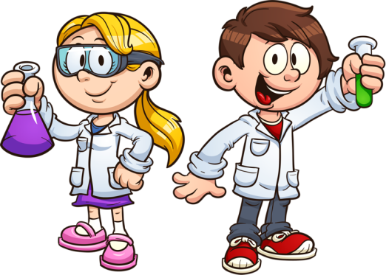
 |  |  |  |  |  |  |  |  |  |  |  |  |  | 7
 |  |  |  |  |  |  |  |  | 8
 |  |  | 2
 | 3 |  |  |  |  |  |  |  |  |  | 9 |  |  |  |  |  |  |  | 18
 |  |  |  |  |  |  |  |  |  | 10
 |  |  |  |  |  |  | 11 |  |  |  |  |  |  |  |  |  |  | 19
 |  |  |  |  |  | 12 |  |  |  |  |  |  |  |  |  | 16 |  |  |  |  | 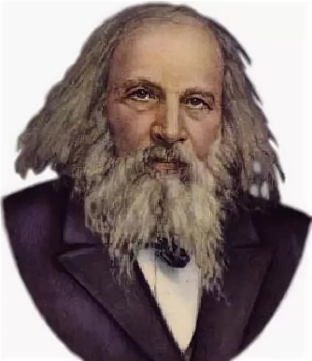
 | 4
5 |  |  |  |  |  |  |  |  | 13
 |  |  |  |  |  |  |  |  |  |  |  |  |  |  | 17
 |  |  |  |  |  |  |  | 15 |  | 14 |  |  |  |  |  |  | 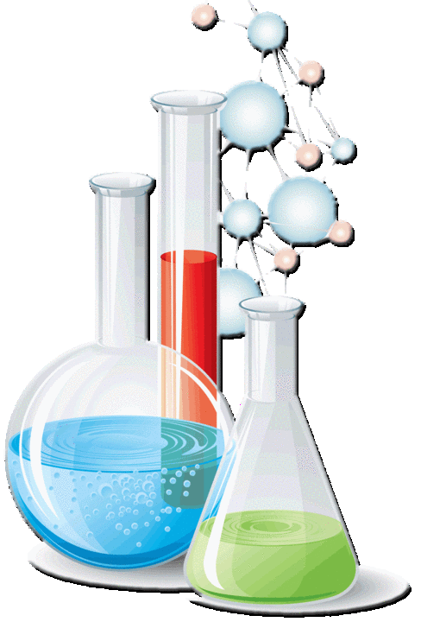
 |  |  | 6

По горизонтали:
3. Говорят, что римляне выродились и «вымерли» потому что делали из него водопроводные трубы и ели из посуды, сделанной из этого элемента. О каком химическом элементе идёт речь?
5. От какого металла нужно отрезать одну треть, чтобы получить известную кость скелета животного или человека?
6. Какой металл и планета Солнечной системы имеют одно и то же название?
8. Металлический эквивалент молчания?
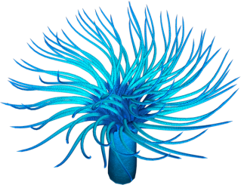
10. Какой элемент сыграл роковую роль в жизни Наполеона Бонапарта?
12. Этот элемент напоминает название морского животного, в котором рыбы-клоуны нашли для себя убежище.
13. Неметалл, известный с древнейших времен. Простое вещество используют для приготовления красок, косметических и медицинских препаратов, уничтожения вредных насекомых.
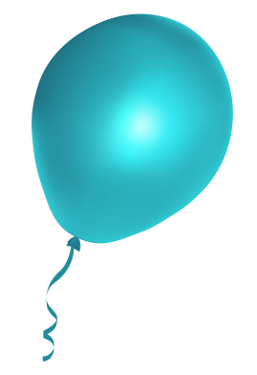
14. Известный «автомобильный король» Форд сказал «Если бы не было …,- не было бы автомобиля». О каком металле говорил Форд?
17. Самый лёгкий после водорода газ. Он более чем в 7 раз легче воздуха.
19. Император Наполеон III на банкете велел подать для почётных гостей приборы из очень дорогого серебристо-белого металла. А всем прочим было обидно до слёз: им пришлось пользоваться обычной золотой и серебряной посудой. Из чего были изготовлены вилки?

По вертикали:
1. Этот элемент говорит о древних божествах в Древней Греции, которых Боги Олимпа снизвергли в Тартар. Назовите этот элемент.
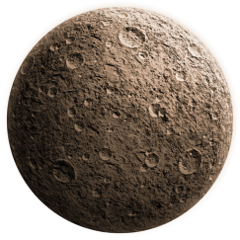
2. Самый тугоплавкий металл, который используется в лампе накаливания?
4. Какой химический элемент назван в честь Луны?
7. Жидкий, ядовитый металл, поражающий кроветворную, нервную систему и почки человека.
11. Название какого элемента в переводе на русский язык означает безжизненный?
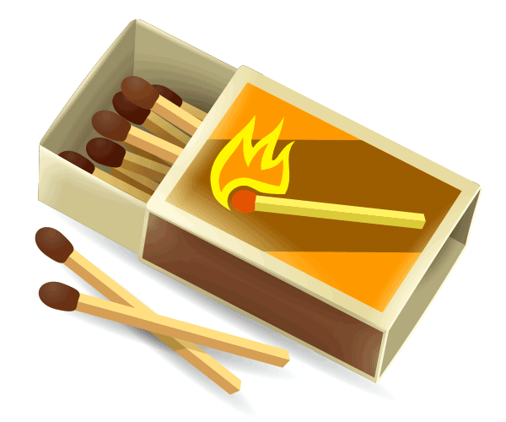
15. Какой неметалл академик А. Е. Ферсман называл «элементом жизни и мысли»?
16. Какой элемент находится в шашках, порохе, спичках и легко воспламеняется?
18. Этот металл способствует свертыванию крови?

КЛЮЧЕВОЕ СЛОВО
9. Это элемент был впервые получен в начале 1955 г. в Радиационной лаборатории Калифорнийского университета. Он знаменателен не только тем, что с него начинается счет второй сотни химических элементов, но и тем, что назван в честь великого ученого-химика.
Правильные ответы
 |  |  |  |  | 1
 |  |  |  |  | т |  |  |  |  |  |  |  |  | 7
 |  |  |  |  | и |  |  |  |  |  |  |  |  | р
 |  |  |  |  | т |  |  |  | 8 | з | о | л | о | т | о
 |  |  | 2 |  | а |  |  |  |  |  |  |  |  | у
 | 3 | с | в | и | н | е | ц |  |  |  | 9 |  |  | т |  |  |  |  | 18
 |  |  | о |  |  |  |  |  |  | 10 | м | ы | ш | ь | я | к |  |  | к
 |  |  | л |  |  |  | 11 |  |  |  | е |  |  |  |  |  |  | 19 | а | л | ю | м | и | н | и | й
 |  |  | ь |  |  | 12 | а | к | т | и | н | и | й |  |  | 16 |  |  | л
 | 4 |  | ф |  |  |  | з |  |  |  | д |  |  |  |  | м |  |  | ь
5 | с | е | р | е | б | р | о |  | 13 | с | е | р | а |  |  | а |  |  | ц
 | е |  | а |  |  |  | т |  |  |  | л |  |  |  | 17 | г | е | л | и | й
 | л |  | м |  |  |  |  |  |  |  | е |  |  |  |  | н |  |  | й
 | е |  |  |  |  |  |  | 15 |  | 14 | в | а | н | а | д | и | й
 | н |  |  |  |  |  |  | ф |  |  | и |  |  |  |  | й
 |  |  | 6 | п | л | у | т | о | н | и | й
 |  |  |  |  |  |  |  | с
 |  |  |  |  |  |  |  | ф
 |  |  |  |  |  |  |  | о
 |  |  |  |  |  |  |  | р

